Міністерство освіти і науки України

Національний університет „Львівська Політехніка”

Кафедра КСА



**Лабораторна робота №1**  
з навчальної дисципліни:  
«Комп’ютерні мережі»

**Вивчення можливостей пакету NetCracker Professional**

Варіант № 10

Виконав:

студент гр. ІР-22

Попович Володимир

Прийняв:

доцент кафедри КСА

Г.І.Влах-Вигриновська

Львів-2018

**Мета роботи:** Ознайомлення з основними можливостямиNetCrackerProfessional і отримання навичок моделювання комп'ютерних мереж в даному пакеті.

**Теоретичні відомості**

Система автоматизованого проектування (САПР) **NetCracker Professional** призначена для створення мережевих проектів, моделювання інформаційно-обчислювальних мереж та оцінки їх технічних параметрів. Вона розроблена фірмою NetCracker Technology і є однією з найбільш доступних на сьогоднішній день систем моделювання. За своїми функціональними можливостями вона може зрівнятися з такою відомою системою моделювання як NetMaker XA, яка є системою більш високого рівня. Але на відміну від неї, дана система є менш дорогою і відносно простою у використанні. Система моделювання NetCracker Professional дозволяє здійснювати багатофункціональне моделювання мереж. З її допомогою можуть бути вирішені наступні завдання: визначення продуктивності мережі при заданих топології і робочому навантаженні; аналіз залежності пропускної здатності при зміні робочого навантаження на мережу; аналіз залежності пропускної здатності мережі при зміні її топології; підбір параметрів протоколів мережі для забезпечення максимальної пропускної здатності мережі при заданих топології і робочому навантаженні; визначення оптимальної топології і відношення пропускна здатність/вартість проектованої мережі. В NetCracker Professional є бібліотека пристроїв, яка надає користувачеві найширший вибір не тільки типів пристроїв від простих персональних комп'ютерів до багатофункціональних маршрутизаторів і засобів супутникового зв'язку, а й безліч конкретних моделей цих пристроїв різних фірм виробників. Бібліотека елементів надає можливість моделювати стандартні мережеві пристрої, створювати моделі пристроїв, що задовольняють вимогам користувача, регулювати рівень параметризації елементів бібліотеки, робити моделі порівнянними з реальними об'єктами, враховувати кількість класів модельованих об'єктів. Графічний інтерфейс користувача представляє собою модуль для взаємодії з підсистемами задавання робочого навантаження і топології мережі. Він забезпечує максимальну зручність для користувача за допомогою використання механізму drag-and-drop, наочності іконок, що позначають елементи мережі, можливості згортати окремі фрагменти мережі. Є також можливість анімації процесу моделювання мережі. Можна припиняти або переривати роботу моделі, прокрутити назад анімаційну картинку і запустити повторно. Середовище прогону використовується для збору даних про функціонування моделі, що при необхідності відображається на екрані у вигляді діаграми завантаженості або в процентному співвідношенні. Підсистема аналізу результатів моделювання обробляє дані, зібрані під час прогону моделі, обчислює характеристики продуктивності і представляє результати у зручній для користувача формі. Значною мірою можливості цієї підсистеми залежать від тих даних, які збирає середовище прогону. Визначальними для цієї частини системи є кількість і тип характеристик, що збираються в результаті роботи моделі.

Варіанти завдань





1. Симуляція передачі даних від PC1 до PC2

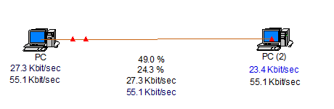

1. Симуляція передачі даних від PC1 до PC2 та зворотньо

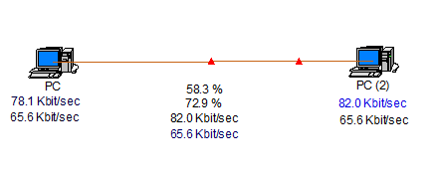

|  |  |  |  |  |  |  |  |  |
| --- | --- | --- | --- | --- | --- | --- | --- | --- |
| **Результати моделювання** |  |  |  |  |  |  |  |  |
|  |  |  |  |  |  |  |  |  |
| **Напрям трафіку/Тип статистичних параметрів** |  |  | → |  |  | ↔ |  |  |
| Середня швидкість передачі даних для PC1 |  |  | 55,1 Kb/s |  |  | 65,6 Kb/s |  | |
|  |  |  |  |  |  |  |  | |
| Середня швидкість передачі даних для лінії зв’язку |  |  | 55,1 Kb/s |  |  | 65,6 Kb/s | | |
|  |  |  |  |  |  |  |  |  |
| Завантаженість лінії зв’язку | 49% | | | 58,3% | | |  |  |
|  |  | | |  | | |  |  |

1. Змінюємо параметри мережі

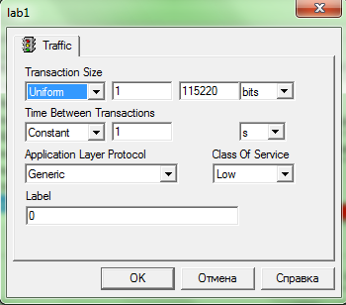

1. Симуляція передачі даних від PC1 до PC2 та при змінених параметрах

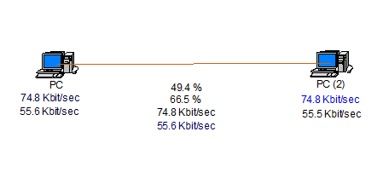

1. Симуляція передачі даних від PC1 до PC2 та зворотньо та при змінених параметрах

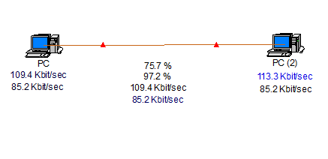

|  |  |  |  |  |  |  |  |  |
| --- | --- | --- | --- | --- | --- | --- | --- | --- |
| **Результати моделювання** |  |  |  |  |  |  |  |  |
|  |  |  |  |  |  |  |  |  |
| **Напрям трафіку/Тип статистичних параметрів** |  |  | → |  |  | ↔ |  |  |
| Середня швидкість передачі даних для PC1 |  |  | 55,6 Kb/s |  |  | 85,2 Kb/s |  | |
|  |  |  |  |  |  |  |  | |
| Середня швидкість передачі даних для лінії зв’язку |  |  | 55,6 Kb/s |  |  | 85,2 Kb/s | | |
|  |  |  |  |  |  |  |  |  |
| Завантаженість лінії зв’язку | 49,4% | | | 75,7% | | |  |  |

Висновок: На цій лабораторній роботі я ознайомився з основними можливостямиNetCrackerProfessional і отримання навичок моделювання комп'ютерних мереж в даному пакеті.